El cerebro de los chilenos está enfermando

Autor: Cecilia Yáñez

Dom 11 Ago 2019 | 05:57 pm

https://www.latercera.com/que-pasa/noticia/cerebro-los-chilenos-esta-enfermando/776674/
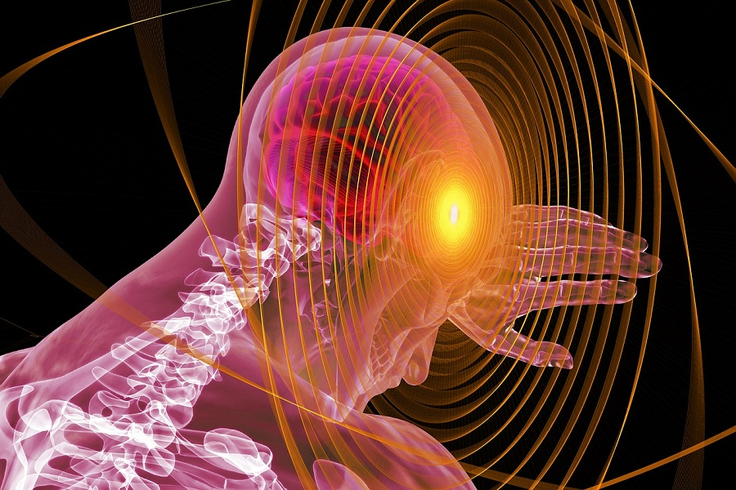

Producto del envejecimiento de la población, se estima que en 30 años más, medio millón de chilenos sufrirán alzheimer y otros 80 mil párkinson, cifras que hoy alcanzan 200 mil y 40 mil.

Proteínas mal plegadas, que se ordenan mal y dificultan el funcionamiento de las neuronas en el cerebro. Ese es el problema de base que comparten párkinson y alzhéimer, dos patologías neurodegenerativas que están aumentando en nuestro país y que lo seguirán haciendo porque están asociadas al envejecimiento de la población.
Otro problema agregado: ninguna tiene tratamiento realmente efectivo y por lo mismo, hoy los esfuerzos investigativos se enfocan en prevención y tratamientos no farmacológicos.
Andrea Slachevsky, neuróloga de la Clínica de Memoria y Neuropsiquiatría del Hospital del Salvador y de GERO (Centro de Gerociencias Salud Mental y Metabolismo) explica que en el caso del alzhéimer, se trata de una enfermedad compleja y lo que se sabe hasta ahora es que hay mucho más que seguir aprendiendo.
Desde el punto de vista molecular, se sabe que ambas enfermedades está relacionadas con la acumulación de dos proteínas: amiloide y ovillo neurofibrilares. “Durante mucho tiempo se pensó que si se lograban abordar con un medicamento que tuviera un efecto ese nivel, podríamos tener tratamientos más efectivos. Hoy sabemos que es más complejo y que la cura no está cerca. Sí hay más evidencia sobre la efectividad del tratamiento no farmacológico”, dice Slachevsky.
Que no haya cura, no significa que no haya nada que hacer, agrega. Según la especialista, se debe promover la prevención, incluso cuando ya se es adulto mayor. Los factores de riesgo se pueden disminuir: los tratamientos no farmacológicos dirigidos a pacientes y cuidadores tienen un impacto positivo en la calidad de vida. “Hay que intentar mantener funcionalidad con terapias individualizadas que han mostrado ser más efectivas que las de grupo”.
El neurólogo y director médico del Centro de Párkinson (Cenpar), Roque Villagra, explica que en los últimos 10 años ha habido una explosión de conocimiento en cuanto a mecanismos que explican cómo se produce la enfermedad y también se ha avanzado en la masificación de la cirugía como tratamiento, que hoy se está realizando con mayor frecuencia. “La enfermedad de Párkinson tiene tratamiento hace mucho tiempo, desde los 70 que se utiliza levodopa. Lo que ha variado es cómo se utiliza y el manejo de complicaciones asociadas. Hoy con cirugía se pueden tratar esos movimientos anormales que surgen con el medicamento, son complementarias”, explica.
Respecto de las causas de la enfermedad, Villagra dice que hoy se ha podido establecer que está relacionada con el depósito de la proteína alfa-sinucleína. Saber por qué ocurre, ayudará a buscar nuevas formas de tratamiento. Se están estudiando algunas vacunas que impidan que se depositen estas proteínas mal plegadas, anticuerpos monoclonales que limpien y las saquen pero están en fase experimental.
Esta enfermedad está ligada al envejecimiento y seguirá creciendo. “Si se mantiene la actual tendencia, es muy probable que aumente de manera significativa, por lo menos al doble”, dice Villagra.
Otro elemento que comparten las dos enfermedades es el desconocimiento de los equipos de salud y la comunidad en general. En el caso del alzhéimer, dice Slachevsky, es necesario mejorar la formación de los equipos para un diagnóstico más oportuno, “la inmensa mayoría de las personas con demencias no reciben diagnóstico”.
